**BMSZKI**

**Utcai Gondozó Szolgálat**

**éves szakmai beszámolója**

**- 2014. évről –**

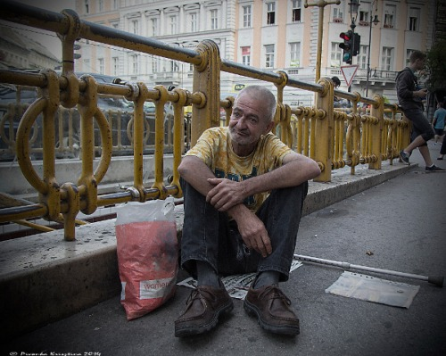

**Az intézmény célja, működési rendje**

A BMSZKI Utcai Gondozó Szolgálata utcára, közterületre kivitt önálló szakmai szociális szolgáltatást nyújt, (hajléktalan) ellátatlan egyének, csoportok részére. Szolgálatunk fontos feladata az utcán, közterületen életvitelszerűen tartózkodó, fedél nélküli személy, személyek helyzetének, életkörülményeinek figyelemmel kísérése. A velük való rendszeres kapcsolattartás, gondozás megszervezése, szükség esetén az adott ügyfél, ügyfelek személyre szabott ellátásának a kezdeményezése, ügyfelek közvetítése az intézményrendszer, és/vagy a szolgáltatások igénybevétele felé. Valamint kiemelt feladatunk a krízishelyzetbe került személyek lehetőleg azonnali ellátása, a közvetlen életveszély elhárítása, megelőzése. Hangsúlyos a munkánk során, az egyéni szükségletekhez, életkörülményekhez való alkalmazkodás.

A szolgálat munkatársai törekednek a bizalmi kapcsolatot kialakítására a felkeresett hajléktalanokkal és segítik őket, a társadalomba való visszailleszkedésben. Figyelnek az egészségügyi és mentális állapotukra, igyekeznek rövid és hosszú távú terveket, célokat kialakítani ügyfeleik életében. Szolgáltatásaik sokrétűek, személyre szabottak, így megkülönböztethető a közterületen illetve az irodában nyújtott segítség. Irodai munkájuk során évek óta működtetnek egy ügyfélszolgálatot, ami mára nagyon fontos részét képezi mindennapi munkájuknak.

Terepfelmérést havonta végeznek munkatársaink, ilyenkor részletesen átvizsgálják a területükön lévő helyszíneket, felderítik az újabb kulturális hulladékokat.

Az utcán történő szociális segítő tevékenységet és dokumentálását az (1/2000. (I. 07.) SZCSM rendelet szabályozza. A napi történéseket, bejelentéseket egy elektronikus nyilvántartási rendszerben, az ún. „Menedékprogram Utcanaplójában” rögzítjük.

**Működési időnk:** A krízis időszakon kívül, munkanapokon 10-22 óráig tart.

2014-ben, a krízis időszakban munkanapokon 10-22 óráig „normál” utcai feladatokat láttunk el.

Ezen felül, szintén a krízis időszakban, péntek, szombat, vasárnap és munkaszüneti napokon 16-01 óráig Speciális Utcai Szolgálatot láttunk el.

Együttműködési megállapodásunk a következő szervezetekkel:

* Regionális Diszpécser Szolgálattal.
* Árpád-híd környéke – Twist Olivér Alapítvány – Általában esetátadások.
* Magyar Vöröskereszt Utca Szolgálattal: XIII. kerület Lehel út – Róbert Károly körút gyalogos alagút.
* VI. kerület Szobi utcai Orvosi Szolgálat
* A Városliget ellátásra megállapodás van a Myrai Szt. Miklós Keresztény Egyház Utcai Szolgálatával

Három gondozási **területünk** változatlan. Szakmai munka szempontjából előnyt jelent a számunkra. Ez a „változatlanság” nagyon sokat segít a mindennapi munkákban. Jól ismerjük a területet, a helyszíneket és az ott életvitelszerűen élő hajléktalan embereket is. Ahhoz, hogy kiépítsünk egy bizalmi kapcsolatot az ügyfeleinkkel, rendkívül fontos a rendszeres kapcsolattartás. Ehhez azonban szükség van arra, hogy állandó helyszíneken, ugyanazon a területen dolgozzunk.

Az alábbi területek tartoznak a BMSZKI Utcai Szolgálatához:

* VI. kerület
* a XIII. kerületen belül a Róbert Károly körúttól délre eső terület
* Margitsziget és a Városliget

**Utcai szolgálat Diszpécseren keresztül fogadott bejelentései 2014-ben**

|  |  |  |
| --- | --- | --- |
| **Hónap** | **Bejelentés** | **Speciális utcai bejelentés** |
| január | 25 | 26 |
| február | 5 | 15 |
| március | 7 | 8 |
| április | 15 | - |
| május | 19 | - |
| június | 14 | - |
| július | 18 | - |
| augusztus | 6 | - |
| szeptember | 20 | - |
| október | 16 | - |
| november | 21 | 20 |
| december | 28 | 26 |
| **összesen** | **194** | **95** |

2014.évben utcai szolgálatunk a legtöbb lakossági bejelentést (Diszpécseren keresztül december hónapban kapta 28 alkalommal. Speciális utca bejelentések száma is december hónapban volt legtöbb 26 esetben

**Kontaktok száma 2014-ben**

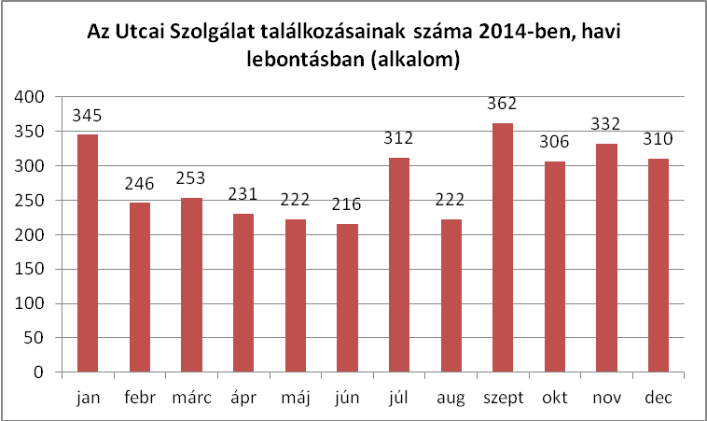

Utcai szolgálatunknak a legtöbb találkozása szeptember hónapban volt 362 ügyféllel

**Területeinket a következők szerint tipologizáltuk**:

Az **aluljárókban** életvitelszerűen tartózkodó ügyfeleink nagy része ragaszkodik a mikrokörnyezetéhez. Elmondható hogy nehéz őket motiválni, kimozdítani megszokott környezetükből, életmódjukból.

Az aluljárók tekintetében, 2013 évben is, kiemelt helyszínnek tartottuk a Nyugati, és a Lehel téren lévő aluljárórendszert. A rendészeti szervek (Közterület Felügyelet, Rendőrség) együttműködve, törvényi illetve önkormányzati rendeletek alapján pénzbüntetéssel sújtották, elzavarták, előállították a hajléktalan ügyfeleinket. Néhányan elfogadták az általunk felajánlott lehetőségeket, több új éjszakai menedékhely is megnyílt részükre.

Ügyfeleink nagy része már régóta berendezkedett az utcai életre, elfogadta ezt az állapotot.

Személyes, természetes családi kapcsolataik megszűntek, minimalizálódtak, társadalmi margójukat felélték. Kapcsolataik döntő többsége érdekkapcsolat.

Gyakran, a munkánk során mi vagyunk a „híd” a többségi társadalom világa és az Ő világuk között. De ez a „jelenség” nem csak az aluljárókban hosszabb ideje élő ügyfeleinkre jellemző, hanem a közterületen élő, ott több éve tartózkodó ügyfeleinkre is. A munkánk során, szeretnénk náluk azt az állapotot elérni, amikor ők maguk akarnak változtatni az életükön és ne csak „tűzoltást” végezzünk a számukra, hanem mint egy katalizátor segítsük őket az aktuális helyzetükön való változtatásban. Mozgósítsuk tartalékaikat, felszínre hozzuk a nem használt késségeket. Azonban ez egy nagyon bonyolult, összetett, sokszor küzdelmes folyamat, ami hónapokig, évekig is eltarthat.

Időjárástól és évszaktól függően nyáron kevesebben vannak az aluljárókban, mivel az ügyfeleinknek sokkal több lehetőségük van alkalmi munkavállalásra, mint télen. Ügyfeleink többsége kukázásból, guberálásból, kéregetésből, „parkolózásból” tartja fenn magát. Többen az építőiparban vállalnak munkát, többnyire segédmunkásként, legtöbbször nincsenek bejelentve, feketén dolgoznak. Gyakran előfordul, hogy nem fizetik ki őket. Ügyfeleink nyaranta előszeretettel „költöznek” a Városligetbe, Margitszigetre, Árpád híd rakpartra. Télen visszaköltöznek az aluljárókba, itt nagyobb biztonságban érzik magukat, a megélhetésük jobban biztosított ebben az időszakban. Az általunk ismert és regisztrált, az aluljárókban életvitelszerűen tartózkodó ügyfelekről elmondható, hogy rossz szociális körülmények között élnek, az évek folyamán az egészségi és a mentális állapotuk egyre romló tendenciát mutat**.** Nagy részük szenvedélybeteg. Az évek múlásával az alkohol okozta dependenciától, és az életmódjuk következményeitől egyre rosszabb fizikális és mentális állapotba kerülnek.

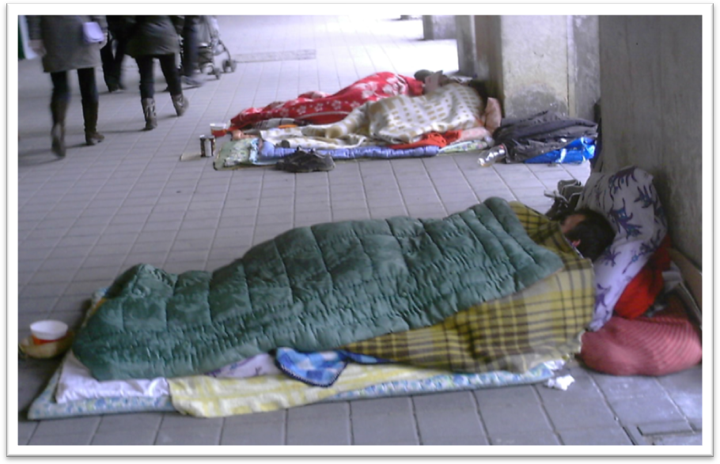

**Lakások, tartózkodásra alkalmas épületek**: A Városligetben, használaton kívüli trafóházak, elhagyatott épületek, nyilvános WC-k hamar helyszínekké válnak, ahová többen beköltözhetnek. Jellemzően a lakóközösség segíti őket, gyakran kapnak meleg ételt, ruhát. A nyári időszakban általában elhagyják ezeket a helyeket és kiköltöznek a szabad ég alá.

**Közterületen** élő ügyfeleink a Városligetben, a Margitszigeten, a rakparton általában sátrakban, bokros, dús növényzetben bővelkedő területen „rendezkednek be”, hidak alatt, húzzák meg magukat. A Városligetben, főleg nyáron „ad hoc” jelleggel éjszakáznak padokon beugrókban, bokros területeken. Felderítésük és a kapcsolattartás is nehéz, mert gyakran változtatják helyüket.

A XIII. és a VI. kerületi helyszíneken általában padokon, „beugrókban”, árkádok alatt, kapualjakban tartózkodnak életvitelszerűen.

Az „utcás” ügyfeleknél sűrűn előfordulnak bőrgyógyászati megbetegedések (sebek, fekélyek). Gyakran szenvednek élősködőktől (haj- és ruhatetű, rüh). Állandó probléma, hogy azok a hajléktalan emberek, akik nem vesznek igénybe semmilyen intézményi ellátási formát, elhanyagolják az egészségüket (is) és általában akkor hajlandóak orvoshoz menni, ha már nagyon rosszul vannak. Gyakran az orvosnál derül ki, hogy már valamilyen krónikus betegséggel küzdenek, amely esetleg időben kezelve megelőzhető lett volna. Ügyfeleink többsége tüdőszűrésre sem jár évek óta. Így az egészségtelen életmód és körülmények miatt a TBC-vel is könnyen megfertőzhetik egymást, főleg, ahol többen élnek együtt. A téli időszakban fokozott a kihűlés veszélye. Folyamatosan ellenőrizzük és pótoljuk ügyfeleink hiányzó felszerelését. Mindig megpróbálunk a számukra megfelelő alternatívát felkínálni, a helyzetükhöz, állapotukhoz mérten. Nyáron a megfelelő folyadékpótlásra kell kiemelten figyelnünk.

Az ügyfeleinkkel egész évben tartjuk a kapcsolatot, rendszeresen informáljuk, segítjük őket személyre szabott problémáikkal kapcsolatban, lehetőleg azokhoz igazodva.

Korcsoportonként, életmódonként különbözőek az ellátási, egészségügyi és mentális problémák. A legtöbb gondot az idősebb korosztály egészségügyi problémái okozzák, akiknél legtöbbször speciális egészségügyi igényeket kell kielégítenünk (különböző, az idős korhoz kapcsolódó krónikus mentális és fizikai betegségek). A fiatal, aktív korosztálynál inkább a különféleszenvedélybetegségek, az aluliskolázottság, a „gyökértelenség”, a társadalomból való kirekesztettség érzését látjuk a legnagyobb problémának.

Az általunk gondozott hajléktalanok többsége ritkán veszi igénybe szociális, illetve egészségügyi intézmények szolgáltatatásait. A rendszeres kapcsolattartásnak köszönhetően, élethelyzeteikből adódó problémáikkal, egyre nagyobb bizalommal fordulnak hozzánk, mind gyakrabban megosztják velünk örömüket, bánatukat. Persze néha-néha elutasításba is ütközünkmunkánk során, de nem ez a jellemző**.** Ügyfeleink állapota és motiváltsága adja meg a munkánk további lépéseit.

Ügyfeleink elmondásai alapján tudjuk, hogy többféle oka lehet a hajléktalanná válásuknak. Sokan családi problémák miatt kerültek az utcára, nagy részük nem rendelkezik piacképes szakmával, valakit a szenvedélybetegsége „taszított” ebbe az állapotba. Sok állami gondozásból kikerült fiatal kerül az utcára „nulla” jövőképpel, egy részüket a hajléktalan-ellátás „szippantja” fel. A fiatalokat, illetve a „friss” hajléktalanokat jobban, eredményesebben tudjuk motiválni abban a tekintetben, hogy változtassanak a jelenlegi helyzetükön. Legtöbbször igénybe is veszik az ellátórendszer számukra megfelelő szolgáltatási formáját.

Kontaktok 2014-ben

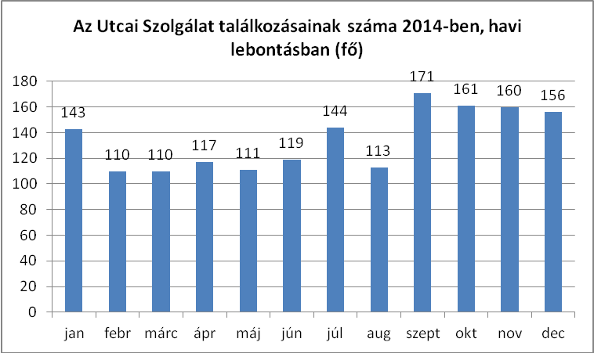

Szolgálatunk 2014-ben 171 ügyféllel szeptemberben találkozott, a legkevesebb ügyféllel pedig február és március hónapban

Területbejárástévente többször végzünk, amikor részletesen átvizsgáljuk, felderítjük a területünkön lévő „szóba” jöhető potenciális helyszíneket. A meglévő helyszíneinkhez igazítjuk a heti munkánkat, útvonaltervünket. A napi útvonalat befolyásolhatja ügyfeleink egészségi állapota, a krízis időszak, az időjárás okozta nehézségek és a Menhely Alapítvány diszpécserétől kapott bejelentések száma is. Utcai munkánk során, egy „Járatnaplóba” dolgozunk, melyet előre tervezett helyszínekkel töltünk meg. Ezen felül érkeznek még lakossági bejelentések és az utcáról kórházba, lábadozóra, krízisosztályra stb. bekerült ügyfeleinket is folyamatosan látogatjuk. A „Járatnaplóba” bekerült adatokat mindig felvisszük a „Menedékprogramba” is.

**Ügyfeleinkről**

Ügyfeleink életkora 2014-ben

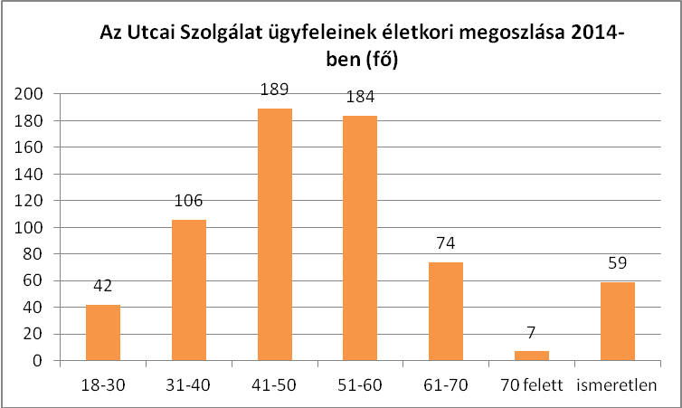

Ügyfeleink életkori megosztása alapján kiderül, hogy legtöbbjük középkorú, 40 és 60 év közötti. A fiatalabb korosztály száma visszacsökkent, de nem jelentősen. A 70 év felettiek száma nagyon alacsony.

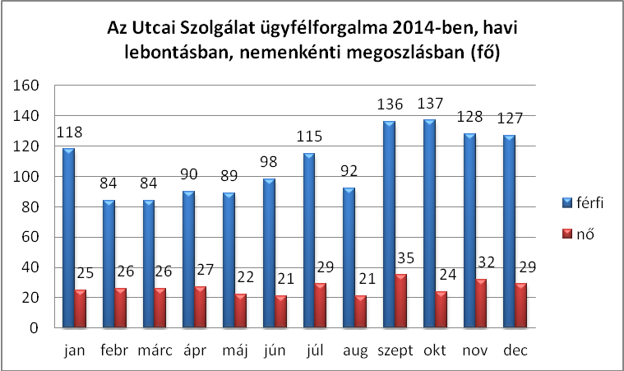

Utaci szolgálatunknak kimagaslóan sok férfi ügyfele van. Legtöbb férfi ügyfélel októberben, legtöbb női ügyfélel pedig szeptemben találkoztunk 2014-ben

**Egészségi állapot-egészségügyi szolgáltatások**

A hajlék nélküli ügyfelek többnyire az ellátórendszer intézményeiről, a bekerülés feltételeiről érdeklődnek, így mindig napra késznek kell lennie a szolgálat munkatársainak. Ugyanakkor, bármely típusú intézménybe is kerülnek, sokszor az alapvető felszerelések hiányoznak, amelyek hiánya beilleszkedésüket és/vagy gyógyulásukat elősegíthetné, és kiszolgáltatottságukat csökkentené. Fontos, hogy ezt megelőzve megfelelő felszereléssel tudjuk támogatni az egészségügyi, kórházi kezeléseik elkezdését.

Munkánk során nagyon nagy hangsúlyt fektetünk a kórházlátogatásokra. Ezzel az a célunk, hogy azt a bizalmi kapcsolatot, amit az utcán kialakítottunk az ügyféllel, még jobban megerősítsük, elmélyítsük.

Ha bekerül egy ügyfelünk valamilyen egészségügyi intézménybe, akkor hetente egyszer meglátogatjuk. Szükség esetén többször is.

Ilyenkor nagy örömet szerzünk nekik, mivel megerősítést nyer számukra, hogy az elmagányosodottságuk ellenére valaki figyel rájuk, valakinek fontos a sorsuk. Érzik, hogy vannak emberek, akik törődnek, foglalkoznak velük. Ha betegek, elesettek sokkal jobban érzik a családi kapcsolataik hiányát. Látogatatásainkkal ezt az űrt is tudjuk kicsit enyhíteni.

Mindig felvesszük ezekben az esetekben az orvosokkal is a kapcsolatot, megadjuk az elérhetőségünket és biztosítjuk az ügyfelet arról, hogy ha kikerül az egészségügyi intézményből, akkor ajánlunk neki több alternatívát is, hogy ne az utcára kerüljön vissza.

Azon kívül, hogy látogatásainkkal lelkileg megerősítjük ügyfeleinket, igyekszünk egyéb természetbeni szolgáltatásokkal is segíteni a gyógyulásukat.

Az utcán kiépített bizalmi kapcsolatot az elmúlt évek tapasztalatai alapján akkor tudjuk a legjobban elmélyíteni, ha az ügyfél kórházba, lábadozóba, krízis osztályra kerül.

Rendszeres látogatásainkat ezeken a helyeken nagyon fontosnak tartjuk.

Azt a fajta bizalmi kapcsolatot, amely az utcán végzett munkánk során kialakul, egy ilyen látogatással tudjuk igazán megerősíteni.

A hajléktalan emberek - kisebb betegségek esetén is – gyógyulását sok nehézség hátráltatja. Nincs pénzük kiváltani a gyógyszereket, nem tudnak vitaminokat vásárolni, illetve esélyük sincs arra, hogy otthon „kifeküdjék” a betegséget. Az utcán nincsenek megfelelő higiéniai körülmények, így az esetleges sebek, fekélyek hamar elfertőződnek és egyre rosszabb lesz a helyzet.

Nagyon sok idő, energia és bizalom kérdése az, hogy hajlandóak legyenek elfogadni a segítségünket és orvosi ellátást igénybe venni.

Ha sikerül egy-egy ügyfelet valamilyen egészségügyi ellátáshoz juttatni, még mindig ott van az a probléma, hogy egy kórházban milyen elbánásban részesül.

Itt lép újra életbe a munkánk során a már kialakított bizalmi kapcsolat, amit ebben az esetben meg tudunk erősíteni.

A lelki „ápolás” mellett azonban igyekszünk azzal is törődni, hogy ezeknek az embereknek semmijük nincs, ami egy kórházban szükséges lenne.

Ügyfeleink egészségi állapota továbbra is aggasztó, akik maguktól nem veszik igénybe a Könyves, vagy a Szabolcs utca ambuláns orvosi szolgáltatásait, azokat többnyire csak akkor tudjuk bevinni, ha már az egészségi állapotukban olyan szintű romlás következik be, amit számukra nehezen tolerálható fájdalom kísér. A betegségtudatuk többnyire csak a felénk irányuló betegségnyereség részvét érzéséért manifesztálódik. Tanácsaink ellenére sem veszik igénybe a számukra biztosított-hazai szinten- kimondottan jónak tartott Szabolcs utcai kórházat. Ez persze nem jelenti azt, hogy semmi sem változott, akiket sikerül bevinni, azok többnyire bent is maradnak, és élnek azzal a lehetőséggel is, hogy elfogadják a számukra felajánlott további szociális intézménybeli elhelyezést.

A korosztályos megosztása az akkut segítségre szorulóknak, továbbra is a 40-nél idősebb férfiak-nők közül kerül ki. A fiatalabb korosztálynál főleg a szenvedélybetegséggel küzdők, akiknél egészségügyi állapot romlás detektálható. Ezek szoros összefüggésbe vannak az újonnan megjelent designer drogokkal. Ennek a csoportnak a fizikai, mentális állapota, sajnos az utcai szolgálat számára a legtöbb esetben kezelhetetlen. A tudatmódosult állapotban lévőkhöz, nem nagyon van eszközünk-nem csak nekünk-nem befogadóak, sőt elutasítóak, akár ellenségesek. Számukra az Előd utcán kívül nem tudunk felajánlani más opciót.Általában állandó mozgásban vannak elérhetőségük rejtett, vagy állandóan változik, többnyire a melegedőkben találkozunk velük.

A sikeres kórházba szállított ügyfeleink zöme a Szabolcs utcába, a Könyves lábadozóra, esetleg a Szobi utcába került, látogatásukat rendszeresen elvégezzük, és szoros figyelemmel kísérjük a további elhelyezésüket. Így sokan kerültek a Bánya utcába, a nők és a fiatalabbak pedig a Rév utcába. Kórházi tartózkodásuk alatt gyakran intézzük a segélykérelmüket és ellátjuk őket megfelelő kórházi csomagokkal.

Köszönhető a Könyvesen történt egészségügyi dolgozók személycseréjének a helyzet sokkal jobb lett intenzív munkánk szempontjából.. Mindig volt hely vagy ha nem akkor valahogyan megoldották. Ügyfeleink többsége sokáig bent is tudott maradni. A Könyves 24 órás is nagy segítség a már nem lábadozós de még ambuláns orvosi ellátást igénylő betegek elhelyezése szempontjából ( kötözésre járók).

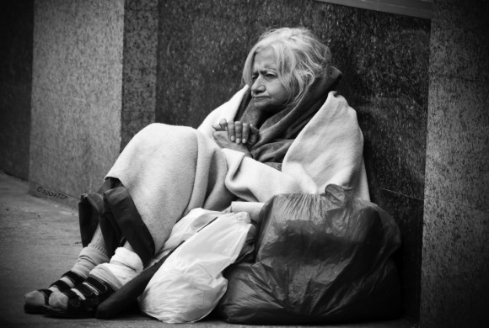

A Szabolcs is sok ügyfelünknek jelentett tartós megoldást, főleg a kórházakból átvett betegek tartós elhelyezése szempontjából. A Szobi utcát és a Dankót idén szinte egyáltalán nem tudtuk igénybe venni, a Máltával való munkakapcsolatunk is meglehetősen akadozó. A Vajda segített bizonyos esetekben, ami segítség volt az előnyös belső kerületi elhelyezések szempontjából, gondolva itt a kerekesszékes ügyfelekre. Sajnos ebben az Alföldi utca szinte minden egyes esetben elutasítóan állt a helyzet megoldására irányuló kérésünkhöz.

**Ügyfélszolgálat**

Ügyfélszolgálatunk a Dózsa György úti telephelye pincéjében munkanapokon, (hétfő – péntek) délelőtt 10 órától áll az ügyfelek rendelkezésére.

Szolgáltatásaik sokrétűek, személyre szabottak, így megkülönböztethető a közterületen illetve az irodában nyújtott segítség. Irodai munkánk során évek óta működtetünk egy ügyfélszolgálatot, ami mára nagyon fontos részét képezi mindennapi munkánknak.

Az Origóc Nappali Melegedőben kialakított irodánk látogatottsága jól érzékelteti, mennyire szükséges, valamint ügyfeleink által mennyire elfogadott a kapcsolattartás e módja. A 2014-es évben 1357 alkalommal adtunk indormációkat, 331 alkalommal végeztünk ügyintézést illetve hivatalos iratok beszerzését.

Az utcai munkában, az egyik legnehezebb feladat a hajléktalan személyek készségeinek, megmaradt képességeinek, motivációinak alakítása, újraindítása, „ébrentartása”. Az utcai gondozás mellett mindezekre kiváló terepet nyújt ügyfélszolgálati irodánk. Általában előre megbeszélt időpontokban várjuk ügyfeleinket, jellemzően mégis gyakoribb a spontán felkeresés. Az utcai kapcsolattartás során feltárt kisebb-nagyobb problémák - személyes iratok hiánya, szociális ügyintézés elmaradása, alulinformáltság - megoldásához az irodai ügyintézés megfelelő hátteret biztosít. Lehetőség nyílik az aktuális élethelyzetek áttekintésére, tárgyalókészség fejlesztésére, a felmerülő mélyebb problémák kezelésére, valamint az ügyfél élettörténetének bővebb megismerésére. Az sem elhanyagolható tényező az ügyfél, ügyfelek szempontjából, hogy az irodában, - ha már ismerjük is egymást - „mélyebb”, intimebb dolgokról is beszélhetünk, mint a közterületen. **Ügyfélszolgálatunk** fontos a területünkön életvitelszerűen tartózkodó, általunk ismert, velünk kapcsolatot tartó hajléktalanok számára mert:

* Bármilyen atrocitás éri őket, szinte azonnal informálhatnak, felkereshetnek minket, segítséget nyújthatunk, van kihez fordulniuk.
* Ha elköltöznek az általunk ismert helyszínről és továbbra is kapcsolatban szeretnének velünk maradni.
* Hirtelen kialakult krízishelyzetben segítséget kérhetnek.
* Személyes irataikat szeretnék ránk bízni, megőrzés céljából.
* Iratpótlásban, információnyújtásban segíthetünk, segítünk.

Tapasztalataink szerint, ha ügyfeleinket sikerül megszokott környezetükből arra az időre kimozdítani, amíg felkeresnek bennünket, gyakran kialakul egy objektívebb látásmód mellyel élethelyzetük felé tekintenek. A bizalom kialakulásában fontos lépcsőfok, ha megjelennek irodánkban, hiszen ez már nem az általuk megszokott környezet, ahol otthon vannak, ahová mi vendégként érkezünk.

Az ügyfelek, **ügyfélszolgálati** tevékenységünk során a legkülönbözőbb kérésekkel, kérdésekkel, problémákkal fordulnak hozzánk.

Ezek:

* iratpótlás (iskolai bizonyítványok lekérése, hajléktalan igazolvány, személyi igazolvány, adókártya, TAJ – kártya, stb…),
* személyes beszélgetések,
* életvezetési tanácsadás,
* kapcsolattartás ügyfelekkel, illetve a FET-tel, ha az ügyfél a BMSZKI átmeneti

szállásainak valamelyikére szeretne bekerülni, (Jelenleg, utcás ügyfeleink, az Utcai Szolgálatunk ajánlásával jelentkeznek a FET-en),

* utcás ajánlások kiadása (Előd Éjjeli Menedékhely, (férfi) Könyves Éjjeli Menedékhely, (férfi, páros) Váci úti Éjjeli Menedékhely, (női, férfi, páros) Aszódi úti Éjjeli Menedékhely, (férfi, női, páros) illetve idősebb - ötven év feletti - ügyfeleink részére a Bánya utcai éjjeli menedékhely),
* utcás igazolások kiadása ügyfeleink részére segéllyel, különböző szociális és egészségügyi ellátásokkal kapcsolatban,
* információnyújtás a BMSZKI egyéb szolgáltatásait illetően,
* információnyújtás más szervezetekkel, intézményekkel kapcsolatban,
* érdekképviselet különböző fórumokon.

**Közterületen** nyújtott szolgáltatásaink:

* a közterületen éléshez elengedhetetlen, folyamatosan elhasználódó eszközök, tárgyak pótlása, biztosítása: takaró, hálózsák, cipő, bakancs, alsó- és felsőruházat, hátizsák, táska,
* krízis hideg élelmiszercsomag, szükség esetén: keksz, májkrém, csokoládé
* hideg élelmiszer (péksütemény) osztása az ügyfeleink részére (hétfőtől – péntekig),
* egészségügyi intézményekben tartózkodó ügyfeleink részére kórházi és látogatói csomag biztosítása,
* közterületről kórházba, lábadozókra illetve lábadozókról, egészségügyi centrumokból kórházba került ügyfeleink látogatása, a velük való kapcsolattartás, ügyintézés, illetve a kórházból való távozásuk után, egészségügyi állapotuknak megfelelő intézmény biztosítása a számukra,
* folyadékpótlás: télen tea, nyáron víz,
* krízis egészségügyi felszerelés: fájdalom- és lázcsillapító, sebtapasz, vitaminok, kéz – és lábmelegítő,
* tisztálkodó szerek: borotva, borotvahab, tusfürdő, szappan, fogkefe, fogkrém, törülköző,

Utcai szolgálatunk irodai forgalma 2014-ben

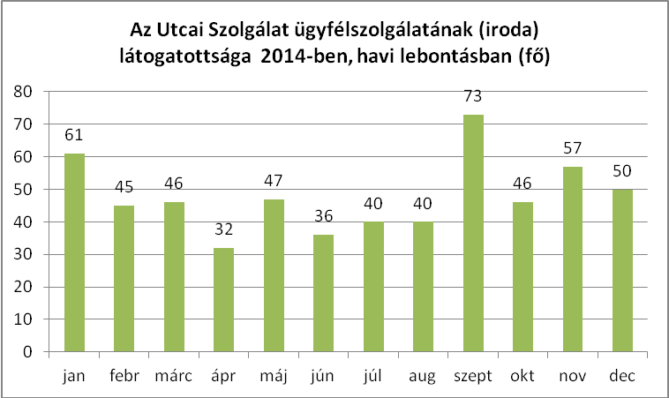

Legtöbb ügyfelünk 2014-ben szeptember hónapban volt 73 fővel, a legkevesebb irodai látogatásunk április hónapban 32 kontakttal

Ügyfélszolgálati munka számokban 2014-évben

|  |  |
| --- | --- |
| Ügyfélszolgálat 2014. | alkalom |
| Beszélgetés és életvezetési tanácsadás | 2758 |
| Ruhapótlás | 184 |
| Iratpótlás/ügyintézés | 361 |
| Krízis élelmiszer csomag kiadása | 760 |
| Intézménybe szállítás (egészségügyi lábadozó) | 114 |
| Hajléktalan igazolvány kiadása | 31 |
| Lakhatás-ajánlás | 256 |
| Kórházi látogatás és csomagkiadás | 42 |
| Információ nyújtás | 1375 |

2014-ben a legtöbbet életvezetési tanácsadásért fordultak hozzánk összesen 2758 alkalommal

Utcai szolgálat irodai látogatottsága 2014-ben

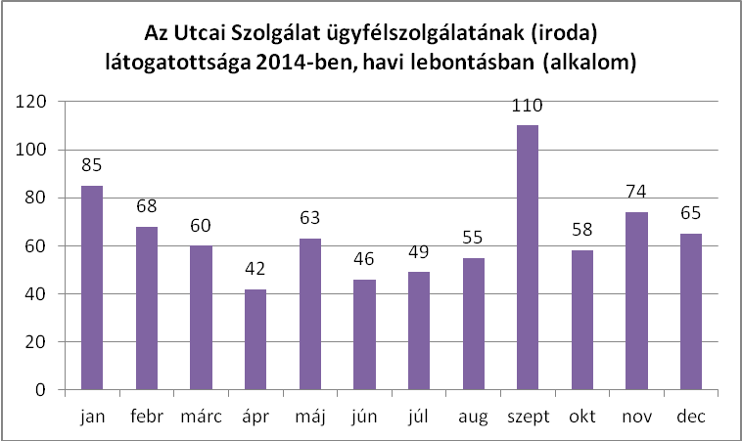

Legtöbb alkalommal 2014-ben szeptember hónapban voltak nálunk, míg legkevesebben április hónapban

**Szolgálatunk által leginkább kihasznált szálláslehetőségek**

„Könyves 24 órás fapad” férfiak részére

Ennek a szolgáltatásnak az igénybevételéhez a szolgálatunk írásbeli ajánlása szükséges az adott ügyfél részére. Utcás teamünk úgy döntött, hogy ezt a szolgáltatást elsősorban, jövedelemmel nem rendelkező, hosszabb ideje az utcán élő ügyfeleinknek ajánljuk.

Ezeket az embereket főként azzal tudjuk motiválni és „becsalogatni” a szállóra, hogy tudják, nem a „sima” fapad részre fognak kerülni. Itt saját ágyat és szekrényt kapnak, nem kell minden este feliratkozniuk, hanem „fix” helyet biztosítanak a számukra, illetve reggel nem kell kijönniük kötelező jelleggel a fapadról. Ezeknek az embereknek speciálisabb „törődésre” van szükségük a szociális munkások részéről. Általában megváltoztak a szokásaik, normáik, készségeik, képességeik, többnyire magányosan éltek.

Egy részüknél szinte mi voltunk a kapocs a társadalom felé, illetve fontos tényezők voltunk a személyes kapcsolataikban és a kellő bizalom is meg volt közöttünk az elhelyezésükig. Aztán hirtelen egy új „világba” kerültek. A megszokott, mindennapi tevékenységeik egy részét fel kellett adniuk. Ami a legfontosabb talán – és a kezelésük is -, hogy bent a fapadon másokhoz is alkalmazkodniuk kell, szabályok vannak. Egy részük ezt kezelni is tudja, de a többségnek segítség kell. A „fapad” célja az, hogy a bekerült ügyfeleink védettebb körülmények között elsajátítsák a többségi társadalom által elfogadott normákat, szerepeket, jövedelemhez jussanak. Újratanulják, vagy megtanulják az együttélés szabályait, aztán tovább lépjenek – egészségügyi, jövedelmi helyzetüktől függően – komfortosabb szállások, lakhatási lehetőségek irányába.

„Könyves 24 órás fapad” párok részére

Ide is csak szolgálatunk ajánlásával lehetett bekerülni. Az elhelyezésre került pároknak fontos szempont volt, hogy szerettek volna együtt maradni, nem érdekből, nemcsak a hirtelen jött szálláslehetőség miatt jöttek össze. Jellemző hogy nem rendelkeztek jövedelemmel. Azt is pozitívumként élték meg, hogy nekik sem kellett nap mint nap feliratkozniuk beengedésnél, saját szekrénnyel rendelkeznek. Ez egy lehetőség volt a számukra, hogy rendezzék az életüket, munkát találjanak, majd albérletet, vagy valamelyik átmeneti szálló szolgáltatásait vegyék igénybe. Innen az aktuális ügyeiket is könnyebben tudták intézni (orvos, iratok beszerzése, segélyek, különféle pénzbeli ellátásokhoz való hozzáférés).

Ezek közül a párok közül azért néhányan lemorzsolódtak, inkább visszamentek az utcára, mert nem tudtak alkalmazkodni az intézményi szabályokhoz, normákhoz.

Az itt elhelyezett ügyfeleink többsége jól érzimagát, az ingyenes szállás lehetőséget megfelelő kiindulópontnak tartják ahhoz, hogy „rendezzék a soraikat” és „előre tekintsenek”.

Váci úti Éjjeli Menedékhely

A nappali melegedő és éjjeli menedékhely is fontos háttér bázisunk. Népszerű az ügyfeleink körében. Csak szolgálatunk utcás ajánlásával lehet bekerülni. Lehetőség van egész évben férfi, női és páros elhelyezésre.

A befogadó képessége miatt is igen népszerű (kis fapad), illetve hogy a szobák 4 -5 fő befogadására alkalmasak

Minőségi és gördülékeny szakmai munka folyik a teamünk és a „Váci team” között, az általunk elhelyezett ügyfelekkel kapcsolatban.

Aszódi utcai Éjjeli Menedékhely

Ügyfeleink ebbe az intézménybe is utcás ajánlással kerülhetnek be. Négyágyas szobákban helyezik el őket. Az ügyfeleknek itt sem kell kötelező jelleggel elhagyniuk a „szállásukat”, ez az intézmény is „24 órás” fapadként működik. Lehetőség van – egész évben – férfi, női és páros elhelyezésre. Jövedelemmel rendelkező ügyfeleink az intézmény munkásszállóját is igénybe vehetik, lakhatási problémáik ideiglenes megoldásaként.

Előd utca

Nagyon fontos éjjeli menedékhely szolgálatunk számára, főként az „alacsony küszöb” intézményi jellege miatt.

Bánya utcai Éjjeli Menedékhely

Ötven év feletti férfi ügyfeleinket tudjuk ebben az intézményben elhelyezni. Utcás igazolás szükséges, az intézmény szolgáltatásainak az igénybevételéhez.

Az éjjeli menedékhely specialitása miatt, – ötven éven felülieket fogadnak – csendes, nyugodt hely, talán ennek is köszönhető, hogy nagy népszerűségnek örvend ezen korosztály körében.

**Lakhatási alternatívák**

A 2014 évben is folytattuk a Menhely Alapítvány és a Magyar Máltai Szeretetszolgálat Egyesület, Közterület Helyett Emberibb Körülmények pályázati programban való részvételt.

Az első félévben (január-június) összesen 6 fő részére pályáztunk és nyertünk támogatást, amellyel biztosítani tudtuk a tartós lakhatásukat, hat hónap időtartamban. Egy férfi támogatottat, az élettársával piaci albérletben, egy párt a BMSZKI Aszódi úti munkásszállón, szintén egy párt a BMSZKI Dózsa átmeneti szállón, valamint egy egyedülálló férfit, a BMSZKI Kőrakás Park átmeneti szállón helyeztük el. Mindannyian tartósan közterületen éjszakáztak. A pályázat keretében, nem csak szálló térítési díjjal, hanem élelmiszerrel, gyógyszerköltséggel, ruházat vásárlással, és minden olyan tartóscikk vásárlással támogatni tudtuk őket, amelyek például a munkaerő piaci visszailleszkedésüket, vagy életkörülményeik tartós megváltozását segíti.

A 2014 év végén ismét meghirdetésre került a KHEK pályázati program, amelybe jelenleg két férfi és egy nő ügyfelet vontunk be. Mindhárman átmeneti szállóra költöztek. Továbbá folyamatban van egy súlyos alkohol problémával küzdő férfi ügyfél tartós rehabilitációhoz segítése. A pályázatok 2015 évre is áthúzódnak.

A részvételre nem jelentkezéses módszerrel kerestünk ügyfeleket. Az Utcai Szolgálat Team gyűléseken, a javaslatok alapján választottuk ki azokat, akikkel a pályázati segítség mellett, olyan segítő kapcsolatot tudunk kialakítani, amely során tartósan megváltozhatnak életkörülményeik, feléledhetnek olyan készségeik, amelyek elősegítik a reintegrációt, akár a munka világa, akár a társas kapcsolatok terén. Az ügyfelekkel közösen alakítottuk ki a vállalható célokat, kidolgoztuk ezek elérésének folyamatát, állomásait. Komplex módon vállaltuk a hat hónapban, az utógondozási feladatokat.

Eredményekről általánosságban elmondható, hogy a pályázat 6 hónap lejártával az ügyfelek, nem folytatták az előző életvitelüket, szemléletük megváltozott és tartós lakhatásban gondolkoztak. Sajnos ez az időtartam, még az utánkövetéssel sem elég arra, hogy biztos támasztékot adjon, akár hosszú távú lakhatás elérésére. Azt látjuk, hogy elég egy hirtelen krízishelyzet az életükben, betegség, munkavesztés, baleset, és megoldás készletükből a megszokott megélhetési és lakhatási formákat húzzák elő.

Szakmai tekintetben nagyon fontos és használható tapasztalatokat szereztünk.

**Team**

Szerencsére egy nagyon erős, stabil csapat dolgozik együtt a BMSZKI Utcai Szolgálatánál.

Az utcai szociális munkásoknak tudni kell csapatban dolgozni. Mindig párban vagyunk, a munka veszélyeiből fakadóan soha nem dolgozunk egyedül. Tudatosan úgy készülnek a beosztások, hogy ne alakuljanak ki állandó párok, így ismerjük egymás szokásait, munkamódszereit.

Sikerült egy stabil csapatot kialakítani, akik szeretnek és tudnak is gördülékenyen, olajozottan együtt dolgozni.

Pályázati forrásból új gépkocsit kaptunk.

**Céljaink 2015. évre**

* Továbbra is részt veszünk az Utcai Szolgálatok Teamjein
* Járni fogunk a Speciális Utcai Szolgálatok Teamjeire
* Egy kolléga államvizsgázni fog ebben az évben
* Egy kolléga nyelvvizsgázni fog ebben az évben.
* Új-élhető irodát szeretnénk
* A támogatott lakhatási formák széles körű ügyfélbevonását tervezzük
* Számunkra továbbra is nagy segítséget jelentene a Könyvesnél közelebbi eü-s ellátási megoldások, így pl.  a Szabolcs. Sokszor elvesztegetett órákat jelent, hogy többször kell fordulnunk esténként és mindig csak a Könyvesre szállíthatunk, holott az ellátási területünk a XIII. és a VI. .A kapcsolat felvettük a kollégákkal.
* Szeretnénk ügyfeleinknek dohányt illetve cigarettát vásárolni. Ehhez keressük a forrást
* Új irodát és raktárt szeretnénk a meglévő helyet

**Készítette:**

Kozma Attila szociális munkás

Ujvári Gábor szociális munkás

Hubai Péter szociális munkás

Kakucska Attila szociális asszisztens

Ekker Éva szociális munkás-intézményvezető